Stok Projesi Gereksinim Analizi

1. 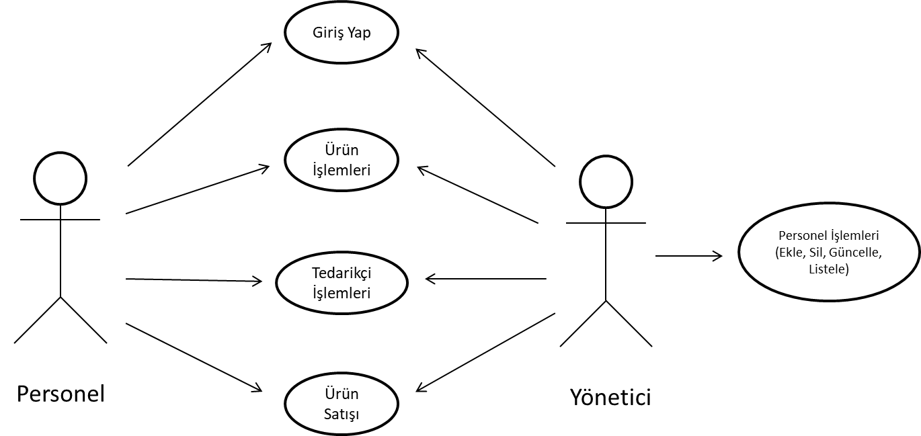Programda iki tür kullanıcı olacaktır. Personel kullanıcısı; tedarikçiler, müşteriler, ürünler ve ürün satışı ile ilgili bütün işlemleri yapabilirken, yönetici kullanıcısı, buna ek olarak personellerle ilgili kayıt işlemleri, kullanıcı adı ve şifre işlemlerini de yapabilmelidir.
2. Sistemde personel, ürün, tedarikçiler, satışlar, müşterilerle ilgili bilgiler tutulmalı ve bunlarla ilgili ekleme, silme, güncelleme, listeleme işlemleri yapılabilmektedir.
3. Ürünlerin stok takibi yapılmalıdır. Ürün stok bilgisi güncellenebilmeli, satış yapıldığında ürünün stok adedinden satılan miktar kadar düşülmelidir.
4. Ürünlerin benzersiz bir ürün kodu olmalı ve ürünün adı, kategorisi, stok adedi, satış fiyatı gibi ürünün detaylarını içeren bilgileri saklanmalıdır.
5. Ürünlerin satış bilgisi, işlemi yapan personel ve işlem tarihi ile birlikte sistemde saklanmalı ve gerektiğinde bu bilgilere ulaşılabilmelidir.

Grafikler

